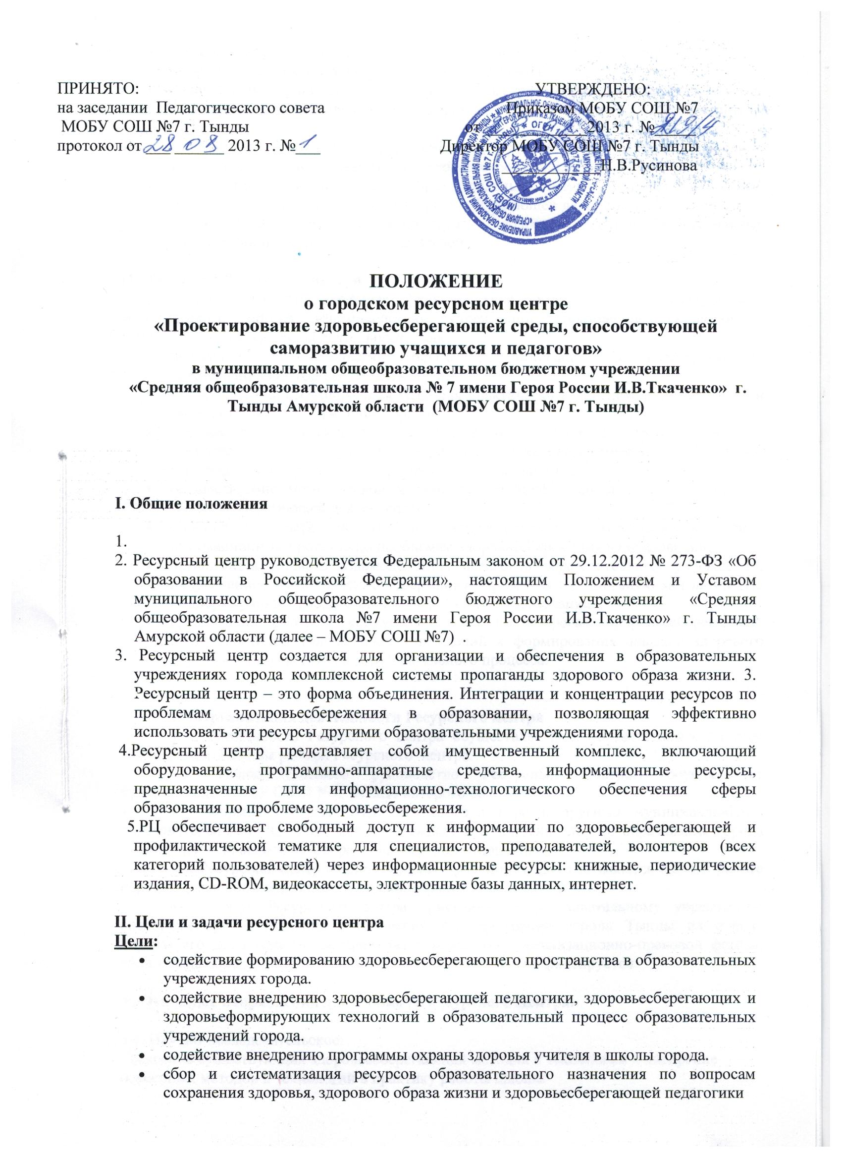
Задачи:
- - Оказание методической, технической, консультативной поддержки педагогам школ города по вопросам здоровьесбережения в образовании.
- - Организация и проведение разноуровневых курсов, семинаров, тренингов, круглых столов, конференций с целью обмена опытом и повышения профессионального уровня педагогов по вопросам сохранения здоровья, здорового образа жизни и здоровьесберегающей педагогики.
- - Удовлетворение потребностей педагогов и учащихся в получении знаний о новейших достижениях в области здоровьесбережения.
- - Накопление, хранение и распространение ресурсов образовательного назначения по вопросам сохранения здоровья, здорового образа жизни и здоровьесберегающей педагогики.
- - Выпуск печатной информационной, учебно-методической и научно-исследовательской продукции по здоровьесбережению.
- - Оказание дополнительных образовательных услуг учащимся, педагогам, родителям, студентам в области здоровьесберегающей деятельности.
- - Техническая и методическая поддержка творческих проектов образовательных учреждений и отдельных преподавателей.

III. Функции Ресурсного центра
Ресурсный центр, выполняя функции координирующего организационно - методического органа взаимодействия учреждений образования, осуществляет самостоятельно такие виды деятельности, как:
- выявление инновационного опыта использования здоровьесберегающих технологий в ОУ города, области и РФ;
- создание научно-методической базы для практического обеспечения деятельности образовательных учреждение города;
- повышение профессиональной компетентности педагогов города в области обеспечения здоровья учащихся через проведение педагогических конференций, семинаров, мастер-классов и других видов деятельности;
- осуществление методической и консультационной помощи по всем вопросам здоровьесберегающей деятельности;
- обобщение опыта работы и распространение результатов внедрения инновационных проектов по проблемам здоровьесбережения в образовании;
- организация сетевого взаимодействия педагогов образовательных учреждений, направленное на обновление содержания образования и взаимную методическую поддержку по вопросам здоровьесбережения в образовании;
- организация смотров, конкурсов, акций по вопросам здоровьесберегающей деятельности образовательных учреждений и формирования навыков здорового образа жизни участников образовательного процесса.

IV. Организация деятельности Ресурсного центра
4.1. Деятельность Ресурсного центра осуществляется в соответствии Планом работы Ресурсного центра.
4.2. Непосредственное руководство Ресурсным центром осуществляет руководитель МОБУ СОШ №7, на базе которого он создан.
4.3. Форма сотрудничества Ресурсного центра с другими муниципальными образовательными учреждениями и учреждениями дополнительного образования города определяется на основе договора о партнерских отношениях.
4.4. Ресурсный центр в конце текущего учебного года отчитывается о своей работе перед Управлением образования Администрации города Тынды.
4.5. Статус Ресурсного центра присваивается образовательному учреждению распоряжением Управления образования Администрации города Тынды на основе анализа его деятельности, не приводит к изменению организационно-правовой формы, типа и вида образовательного учреждения и в его уставе не фиксируется.

V. Основные направления деятельности Ресурсного Центра:
5.1. Научно-исследовательское:
- освоение существующих здоровьесберегающих методик и технологий и внедрение освоенных методов и технологий в практику работы школы/
5.2. Учебное:
- повышение информированности педагогических кадров в области организации здоровьесберегающей школьной среды и знаний, связанных со здоровьем и здоровым образом жизни;
5.3. Методическое:
- создание на базе сайта РЦ опорной методической площадки для распространения опыта работы по здоровьесберегающим технологиям среди образовательных учреждений;
5.4. Организационное:
- реализация социально-значимых проектов и программ, направленных на повышение престижа здорового образа жизни в детской и подростковой среде;
- организация семинаров, мастер-классов, интерактивных акций, информационно-просветительских мероприятий, кампаний и др. по пропаганде здорового образа жизни детей и подростков с непосредственным участием волонтёров
5.5. Содержание деятельности:
- координация деятельности по здоровьесбережению во взаимодействии с муниципальными органами исполнительной власти, образовательными учреждениями, учреждениями здравоохранения, общественными, молодежными и другими организациями;
- взаимодействие с образовательными учреждениями района в вопросах содействия здоровому образу жизни в подростковой и молодежной среде;
- развитие добровольческого движения за здоровый образ жизни ;
- применение новых технологий в развитии добровольческого объединения за здоровый образ жизни ;
- обеспечение участия в мероприятиях районного, городского, республиканского уровней, направленных на популяризацию и повышение престижа здорового образа жизни;
- взаимодействие со СМИ, публикации в периодических изданиях об активной деятельности добровольческих команд здоровья по утверждению здорового образа жизни в подростковой и молодежной среде среди сверстников;
- разработка собственных проектов, программ содействующих повышению престижа здорового образа жизни в подростковой и молодежной среде;
- анализ деятельности, мониторинг эффективности.

5.6.Основные направления работы:
1) Обучение основам здорового образа жизни, воспитание культуры здоровья у учащихся .
2) Создание методической площадки для распространения опыта работы по здоровьесберегающим технологиям.
3) Координация деятельности с заинтересованными ведомствами по вопросам здоровьесбережения учащихся.

VI Основные права и обязанности
6.1. В процессе осуществления своей образовательной деятельности Ресурсный центр имеет право:
- осуществлять медико-психолого-педагогический мониторинг состояния здоровья участников образовательного процесса;
- оценивать качество и содержание здоровьесберегающих технологий, реализуемых в образовательных учреждениях города, и давать рекомендации по их совершенствованию.
6.2. Ресурсный центр обязан :
- способствовать удовлетворению образовательных потребностей учащихся и их родителей, связанных со здоровьем обучающихся;
- определять целесообразность и эффективность использования образовательных ресурсов в решении задач здоровьесбережения;
- обеспечить эффективность информационного представления данных здоровьесберегающих технологий и распространения инновационного педагогического опыта/

VII. Финансовое и материально-техническое обеспечение деятельности Ресурсного центра
6.1 Финансирование Ресурсного центра осуществляется за счет:
- средств областных субвенций, выделяемых на МОБУ СОШ №7
- целевого дополнительного финансирования из средств муниципального бюджета;
- средств спонсоров;
- средств от дополнительных платных услуг;
- других средств, разрешенных действующим Законодательством.
6.2. Доплаты педагогическим работникам за качество работы и дополнительные обязанности устанавливаются руководителем школы
6.4 МОБУ СОШ №7 составляет смету расходов на осуществление деятельности по здоровьесбережению участников образовательного процесса, обучение педагогических кадров, на приобретение учебного оборудования и методической литературы.

VIII. Прекращение деятельности Ресурсного центра
Деятельность Ресурсного центра может быть прекращена распоряжением Управления образования Администрации города Тынды в случае ненадлежащего исполнения принятых на себя функций, недостаточной востребованности данных технологий образовательными учреждениями района или по другим обоснованным причинам.

.

